(別紙) 提供用地図
大規模太陽光発電施設候補地
(旧パークゴルフ場：約１0ｈａ)
Ｗ
①矢橋帰帆島(全景図)
Ｎ
Ｓ
Ｅ
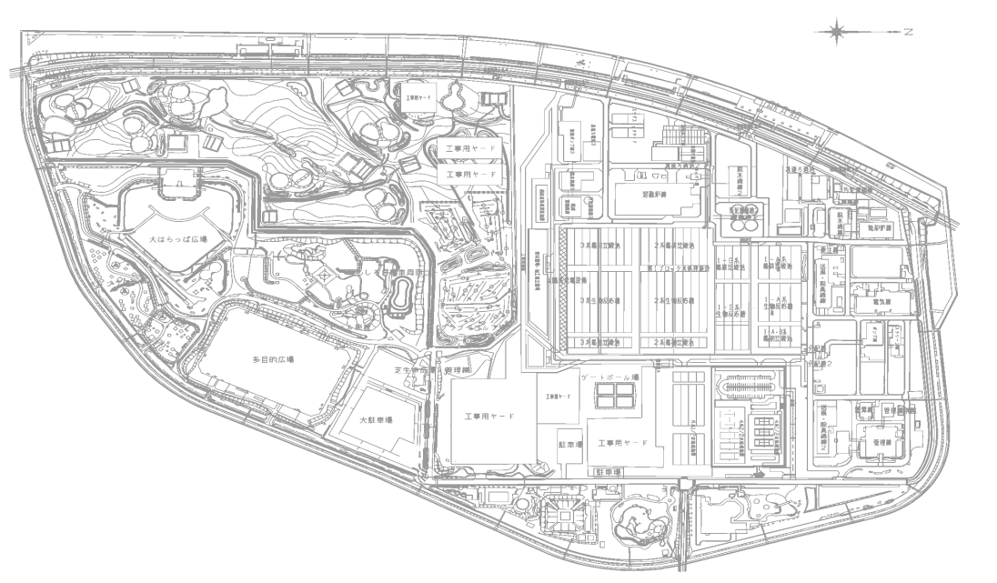

県道近江八幡大津線
(通称：湖岸道路)

淡海環境プラザ

②矢橋帰帆島(空撮図)
Ｎ
Ｓ
Ｗ
Ｅ

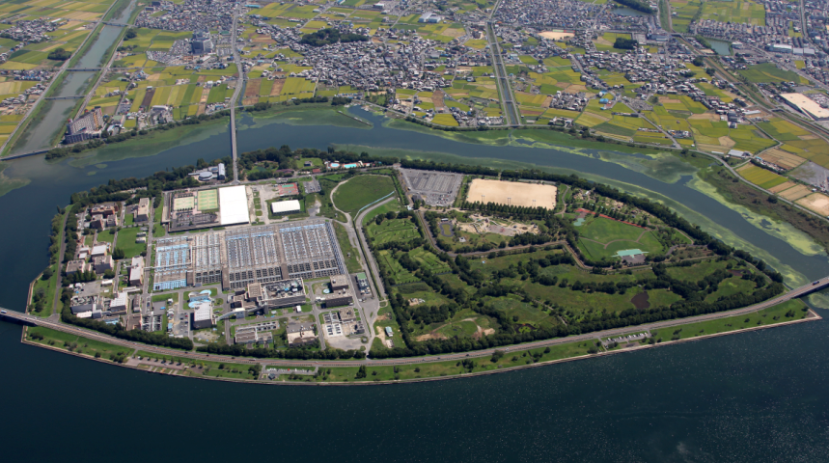
大規模太陽光発電施設候補地
(旧パークゴルフ場：約１0ｈａ)
県道近江八幡大津線
(通称：湖岸道路)
淡海環境プラザ
③対象地周辺電気系統図
石山駅
ＪＲ草津線
名神高速道
第２名神
湖岸道路
瀬田変電所
（２２ｋV）
新草津変電所
(２２kV)
駒井沢変電所
(２２kV)
草津駅
栗東駅
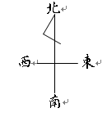
JR横断あり
(約４．０km)

約４．０km
約６．０km
矢橋帰帆島
約１．６km
琵琶湖
瀬田駅
南草津駅
草津田上IC
草津JCT
予定地
変電所
矢橋変電所
(７７ｋV)

